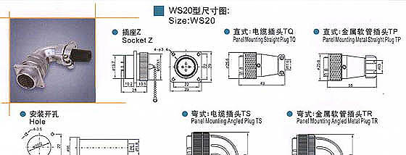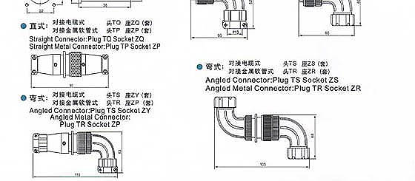
WS20型芯数 | 2 | 3 | 4 | 5 | 7 | 9 | 12
排列图 | 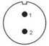 | 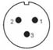 | 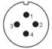 | 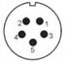 | 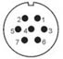 | 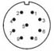 | 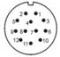
额定电流 | 25A | 25A | 25A | 10A | 10A | 5A | 5A
接触对直  径、数量 | 2.5*2 | 2.5*3 | 2.5*4 | 1.5*5 | 1.5*7 | 1*9 | 1*12
工作电压 | 500V | 500V | 500V | 500V | 500V | 500V | 400V
耐压 | 1500V | 1500V | 1500V | 1500V | 1500V | 1500V | 1200V
接触电阻 | 1 | 1 | 1 | 2.5 | 2.5 | 5 | 5
绝缘电阻 | 2000 | 2000 | 2000 | 2000 | 2000 | 2000 | 2000

